Zdroj: https://www.em.muni.cz/veda-a-vyzkum/12488-muni-seminar-series-hostily-svetove-matematiky-a-genetiky-dalsi-prijedou-na-jare

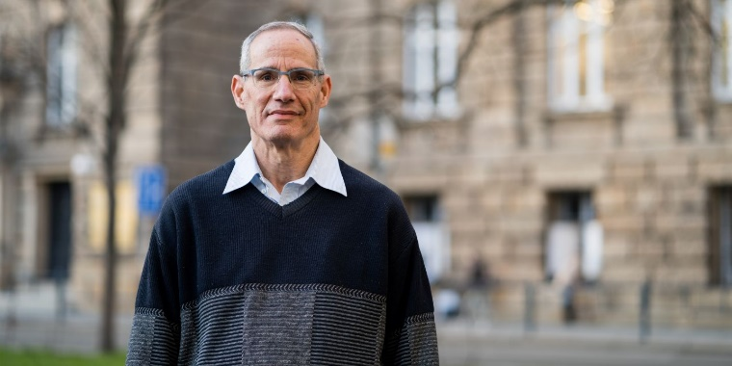
Izraelský matematik Noga Alon.
Foto: Jan Prokopius / CC-BY

MUNI Seminar Series hostily světové matematiky a genetiky. Další přijedou na jaře
Kdo ze světových špiček přednášel na podzim na Masarykově univerzitě a na koho zajít na jaře?
Věda & výzkum
5. února 2020
Ema Wiesnerová
CC-BY
Matematika ho bavila od dětství, líbí se mu na ní fakt, že je velmi objektivní a věci jsou v ní buď dobře, nebo špatně. Izraelský matematik Noga Alon se dnes zabývá především kombinatorikou, teorií grafů a jejich aplikacemi v informatice. Právě o tom koncem loňského roku přednášel na Masarykově univerzitě v rámci přednáškové série MUNI Seminar Series, která bude pokračovat i na jaře, kdy se mohou zájemci těšit na 14 přednášek.
Hledání řešení v rámci matematické teorie má i velmi praktické dopady. S kolegy získal izraelský matematik Noga Alon například patent na metodu, jejíž aplikaci využívají obchodní řetězce.

Matematické teorie s velmi praktickým dopady
Alon studoval na Hebrejské univerzitě v Jeruzalémě a v současnosti působí na americkém Princetonu. Jako dítě rád řešil různé úlohy a účastnil se matematických soutěží, ale ke studiu své oblíbené disciplíny ho motivovala jiná událost. Když mu bylo asi deset let, dokázal díky matematickým argumentům přesvědčit rodinného známého, že se mýlil. „V jiném oboru snad ani není možné, aby se nechal druhý člověk přesvědčit vašimi argumenty, že máte pravdu, a změnil názor. V matematice to možné je,“ přiblížil Alon to, co se mu na jeho oboru hodně líbí.
Na studiích se začal věnovat kombinatorice a diskrétní matematice, a dnes se tak zabývá úlohami, které mohou mít praktický dopad například do počítačových algoritmů. Jeden z důkazů, který s kolegy před časem publikoval, vysvětluje na jednoduchém příkladu matematicky založených zlodějů, kteří si mezi sebou chtějí rozdělit uloupený náhrdelník sestavený z několika typů perel.
Každý z nich chce totiž mít stejný počet perel od každého typu, a tak vědci hledali, zda existuje nějaký minimální počet míst, kde ho musí rozdělit, aby to bylo spravedlivé. Jenže i když našli vzorec, který dokáže určit tento minimální počet míst v podstatě pro libovolný počet zlodějů a typů perel, nepomůže to ani zlodějům ani při řešení úloh podobného typu. Neříká totiž, kde přesně je třeba náhrdelník rozdělit, a je tak potřeba vyzkoušet všechny možnosti. „Pokud by se nám podařilo najít efektivnější řešení této úlohy, pomohlo by nám to s řadou podobných problémů,“ podotkl Alon.
inzerce

Hledání řešení v rámci matematické teorie má i velmi praktické dopady. S kolegy získal izraelský matematik například patent na metodu, jejíž aplikaci využívají obchodní řetězce, a matematika nachází uplatnění v řadě dalších oborů. „Spolupracoval jsem například s biology, neurology nebo ekonomy. Díky tomu například volíme při řešení našich úloh cesty, které bychom asi sami o sobě nevyužili, nebo řešíme věci, které by nás třeba nenapadly,“ dodal.
Noga Alon byl posledním přednášejícím podzimní části MUNI Seminar series. Jarní série přednášek zaměřených na matematiku a informatiku přivítá v jarním semestru čtyři další přednášející, například Rosse Andersona z Cambridge. Ten bude přednášet na téma bezpečnosti a ochrany soukromí u různých typů zařízení, která stále častěji využívají připojení k síti, ale která budou lidé pravděpodobně využívat mnohem déle, než je dnes standardní doba, po kterou společnosti zajišťují opravy a vylepšování softwaru. Při své návštěvě Brna také obdrží čestný doktorát Masarykovy univerzity.
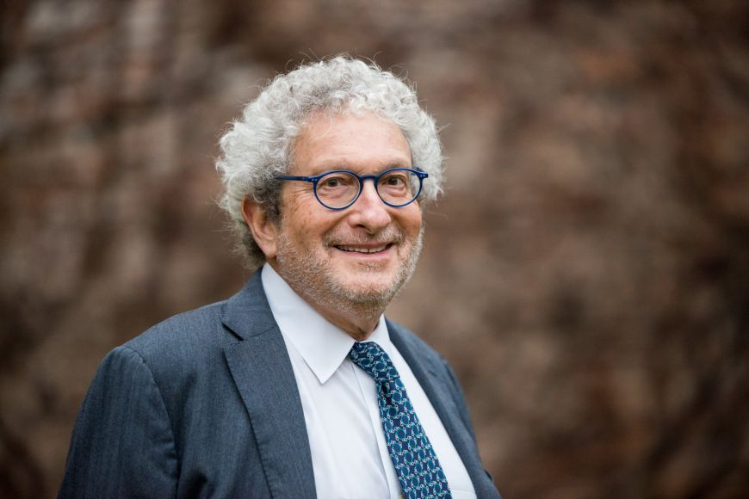
Americký buněčný biolog Gerald P. Schatten.
Foto: Tomáš Hájek
Umíme uměle dostat sperma do vajíčka, ale obávám se, že stále nevíme dost o možných důsledcích těchto postupů. Otázkou je, kdo má rozhodovat, co je ještě možné a co se už dělat nemá, zamýšlí se Schatten.

Nadchl by Mendela pokrok genetiky?
Program na jaro už mají také Mendel Lectures, které patří do série zabývající se vědami o živé přírodě. Podzimní přednášky zakončila lekce amerického buněčného biologa Geralda P. Schattena s provokativním tématem, zda by byl Gregor Mendel zděšený tím, že existují „upravené“ děti. Zaměřil se v ní na otázku metod asistované reprodukce a také genetické modifikace.
„Mendel byl mezi prvními lidmi, kteří porozuměli genetice a dědičnosti. Přemýšlím občas nad tím, kde by dnes byl svět, kdyby nebylo Mendela a kdyby se nenašli lidé, kteří jeho práci znovu objevili pro vědce i širší veřejnost. Kladu si také otázku, jak by se stavěl k různým možnostem využití genetiky, jak ji vidíme v současnosti. Podle mě by podporoval například snahu touto cestou zachránit například stromy na západním pobřeží Spojených států, které už osmdesát let likviduje houba zavlečená z Asie. Myslím, že by mu nevadily geneticky modifikované plodiny či zvířata a možná by nic nenamítal ani proti dětem ze zkumavky, která se narodila na základě původních metod reprodukční medicíny. Nemyslím si ale, že by byl srozuměný s novými postupy reprodukční medicíny,“ řekl před svou přednáškou Schatten.
Současné zacházení s lidskými embryi podle něj překročilo hranici, za které je možné bezpečně jít. „Dnes umíme uměle vytvořit spermii, vajíčko, a tedy i embryo. Umíme uměle dostat sperma do vajíčka, ale obávám se, že stále nevíme dost o možných důsledcích těchto postupů. Otázkou je, kdo má rozhodovat, co je ještě možné a co se už dělat nemá,“ dodal.
Na Schattena navážou další tři odborníci na molekulární biologii, kteří budou v refektáři Mendelova muzea přednášet v březnu a dubnu v rámci Mendel Lectures.
Podrobnosti a program Seminar series najdou zájemci na webu seminarseries.muni.cz.

